任务四 常用继电器
教师： 课型： 课时： 授课班级 ： 授课时间：

教学重点：1、常用继电器的结构和工作原理。
2、常用继电器的电器符号。
3、常用继电器的选用。

教学难点：1、常用继电器的选用。
2、热继电器的校验。

教学内容：
继电器是一种小信号控制电器，它利用电流、电压、时间、速度、温度等作为输入信号来接通或断开小电流电路，实现自动控制和保护电力拖动装置的电器。
继电器一般由感测机构、中间机构和执行机构三个基本部分组成。感测机构把感测到的电气量(电压、电流等)或非电气量（热量、时间、压力、转速等）传递给中间机构，将它与额定的整定值进行比较，当达到整定值（过量或欠量）时，中间机构便使执行机构动作，从而接通或分断被控电路。
由于继电器一般都不用来控制主电路，而是通过接触器和其他开关设备对主电路进行控制，因此继电器载流容量小，不需灭弧装置。继电器具有体积小、重量轻、结构简单等特点，但对其灵敏度和准确性要求较高。常用的继电器有热继电器、中间继电器、时间继电器、速度继电器和过电流继电器等。
知识链接1 热继电器
热继电器是一种利用电流的热效应来对电动机或其他用电设备进行过载保护的控制电器。
电动机在运行过程中，如果长期过载、频繁启动、欠电压运行或断相运行等都可能使电动机的电流超过它的额定值。如果电流超过额定值的量不大，熔断器在这种情况下不会熔断，这样会引起电动机过热，损坏绕组的绝缘，缩短电动机的使用寿命，严重时甚至烧坏电动机。因此必须对电动机采取过载保护措施，最常用的是利用热继电器进行过载保护。
1、热继电器型号及含义
/
R
J
极数
继电器器
热
设计序号
额定电流
带有断相保护
D

2、热继电器结构
热继电器的外形及结构如图3-22所示。它主要由热元件、触点系统、运作机构、复位按钮和整定电流装置等组成。
（1）热元件 有两块，它是热继电器的主要部分，由主双金属片及围绕在双金属片外面的电阻丝组成。双金属片是由两种热膨胀系数不同的金属片焊接而成的，如铁镍铬金和铁镍合金。电阻丝一般由康铜、镍铬合金等材料制成。使用时将电阻丝直接串接在异步电动机的两相电路中。

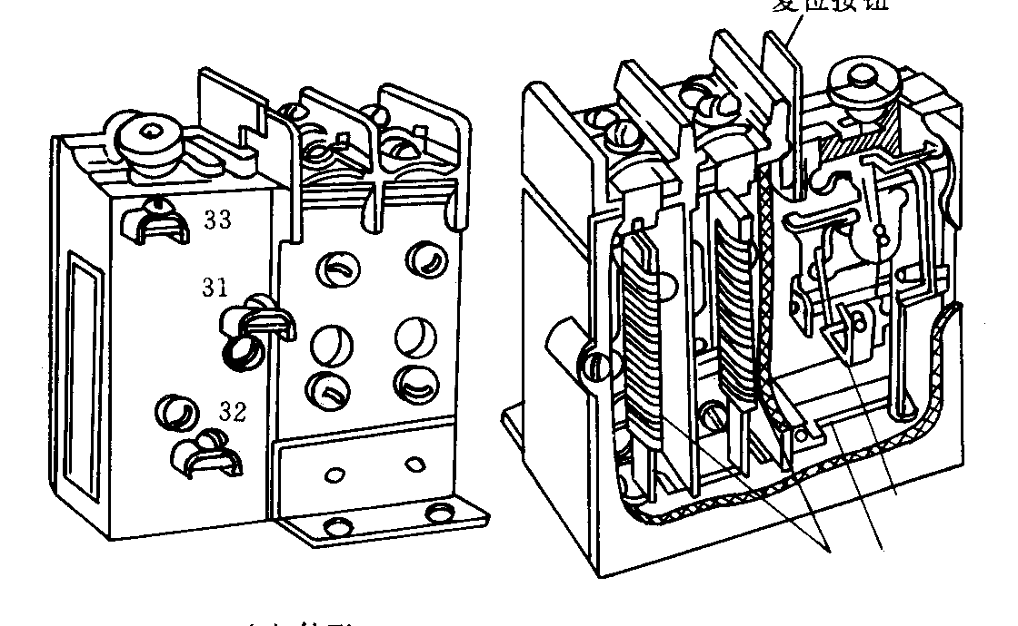
复位按钮
电流调节凸轮

常闭触点
动作机构
热元件

(a) 外形
(b) 结构
图3-22 热继电器外形结构

（2）触点系统 触头由常闭触点和常开触点组成。
（3）动作机构 由导板、温度补偿双金属片、推杆、动触头连杆和弹簧等组成。
（4）复位按钮 用于继电器动作后的手动复位。
（5）整定电流装置 由带偏心轮的旋钮来调节整定电流值。
2、热继电器的工作原理
如图3-23所示，当电动机绕组因过载引起过载电流时，发热元件所产生的热量足以使主双金属片弯曲，推动导板向右移动，又推动了温度补偿片，使推杆绕轴转动，推动动触点连杆，使动触点与
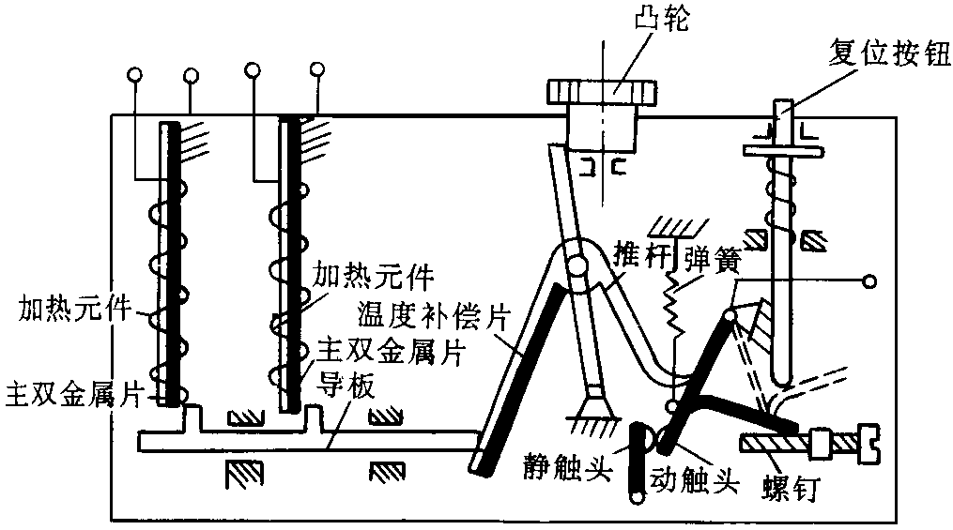
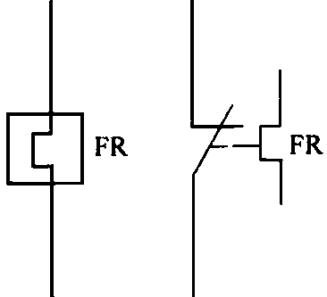
图3-24 热继电器符号
图3-23 热继电器原理图
热元件
常闭触点

静触点分开，从而使电动机线路中的接触器线圈断电释放，将电源切断，起到了保护作用。
温度补偿片用来补偿环境温度对热继电器动作精度的影响，它是由与主双金属片同类的双金属片制成。当环境温度变化时，温度补偿片与主双金属片都在同一方向上产生附加弯曲，因而补偿了环境温度的影响。
热继电器动作后的复位有手动复位和自动复位两种。
手动复位：将调节螺钉拧出一段距离，使触点的转动超过一定角度，当双金属片冷却后，头不能自动复位，这时必须按下复位按钮使触点复位，与触头闭合。
自动复位：切断电源后，热继电器开始冷却，过一段时问双金属片恢复原状，触点在弹簧的作用下自动复位与触点闭合。
热继电器的符号如图3-24所示。
3、热继电器的整定电流
热继电器的整定电流是指热继电器长期不动作的最大电流，超过此值就会动作。
整定电流的调整如下：热继电器中凸轮上方是整定旋钮，刻有整定电流值的标尺；旋动旋钮时，凸轮压迫支撑杆绕交点左右移动，支撑杆向左移动时，推杆与连杆的杠杆间隙加大，热继电器的热元件动作电流增大，反之动作电流减小。
当过载电流超过整定电流的1.2倍时，热继电器便要动作。过载电流越大，热继电器开始动作所需时问越短。其过载电流的大小与动作时间关系如表1～13所示。

表3—4 过载电流与热继电器开始动作的时间关系
整定电流倍数 | 动作时间 | 起始状态
1．O  1.2  1.5  6 | 长期不动作  小于20min  小于2min  大于5s | 从冷态开始  从热态开始  从热态开始  从冷态开始

4、三相结构及带断相保护的热继电器
上述的热继电器只有两个热元件，属于两相结构热继电器。一般情况下，电源的三相电压均衡，电动机的绝缘良好，电动机的三相线电流必相等，所以两相结构的热继电器对电动机的过载能进行保护。但是，当三相电源严重不平衡时，或者电动机的绕组内部发生短路故障时，就有可能使电动机的某一相的线电流比其余的两相线电流高；当恰巧该相线路中没有热元件时，就不可能可靠地起到保护作用，应选用三相结构的热继电器，其结构、动作原理与二相结构的热继电器相似。
热继电器所保护的电动机，如果是Y接法的，当线路上发生一相断路(即缺相)时，另外两组发生过载，此时流过热元件的电流也就是电动机绕组的相电流，普通的热继电器二相或三相结构的都可起到保护作用。如果是△接法，发生一相断相时，局部严重过载，而线电流大于相电流，普通的二相或三相结构的热继电器还不能起到保护作用，此时必须采用三相结构带断相保护的热继电器。如JRl6系列热继电器，它具有一般热继电器的保护性能，且当三相电动机一相断路或三相电流严重不平衡时，能及时动作起到断相保护作用。
5、热继电器的选用
热继电器在选用时，应根据电动机额定电流来确定热继电器的型号及热元件的电流等级。
(1)根据电动机的额定电流选择热继电器的规格，一般应使热继电器的额定电流略大于电动机的额定电流。
(2)根据需要的整定电流值选择热元件的电流等级。一般情况下，热元件的整定电流为电动机额定电流的0.95—1.05倍。
（3）根据电动机定子绕组的连接方式选择热继电器的结构形式，即定子绕组作Y形连接的电动机选用普通三相结构的热继电器，而作△连接的电动机应选用三相带断相保护装置的热继电器。
知识链接2 中间继电器
中间继电器是用来增加控制电路中的信号数量或将信号放大的继电器。其输入信号是线圈的通电和断电，输出信号是触点的动作，由于触点的数量较多，所以可以用来控制多个元件或回路。

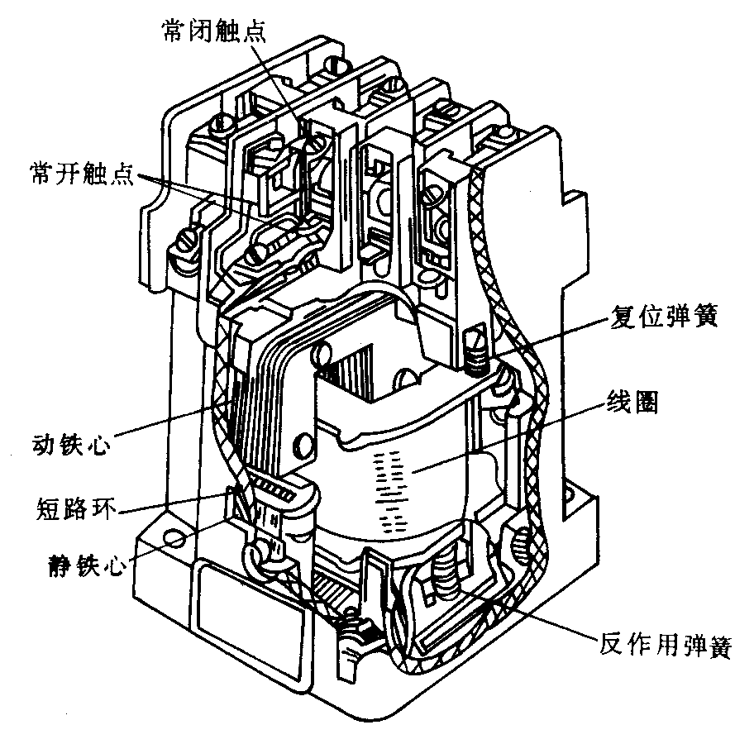
KA
KA
KA
线圈
常开触点
常闭触点
图3-26 中间继电器符号
图3-25 中间继电器机构

1、中间继电器的型号及含义

Z
J
常闭触点数目
继电器
中 间
设计序号
常开触点数目

2、中间继电器机构及工作原理
中间继电器的基本结构和工作原理与CJ10-10等小型交流接触器基本相同,它仍然由电磁线圈、动铁心、静铁心、触点系统、反作用弹簧和复位弹簧等组成，如图3-25所示。它的触点系统无主、辅之分，各对触点载流量基本相同，多为5A。如果被控制电流在5A以下使用，相当于一个小的交流接触器。
中间继电器的符号如图3-26所示。
3、中间继电器的选用
中间继电器主要依据被控制电路的电压等级、所需触点对数、种类、容量等要求来选择。
知识链接3 时间继电器
时间继电器是利用电磁原理或机械动作原理实现触点延时闭合或延时断开的自动控制电器。常用的时间继电器主要有电磁式、电动式、空气空气阻尼式、晶体管式等。它广泛应用于需要按时间控制顺序进行控制的电气控制线路中。
1、空气阻尼式时间继电器
空气阻尼式时间继电器又称气囊式时间继电器，是利用气囊中的空气通过小孔的原理来获得延时动作的。根据触点延时的特点，可分为通电延时动作型和断电延时复位型两种。
（1）型号及含义
其中，基本规格代号：
继电器
时 间
设计序号
Z
J
常闭触点数目
基本规格代号
A
1－通电延时，无瞬时触点；
2－通电延时，有瞬时触点；
3－断电延时，无瞬时触点；
4－断电延时，有瞬时触点；

时间继电器的符号如图3-27所示:
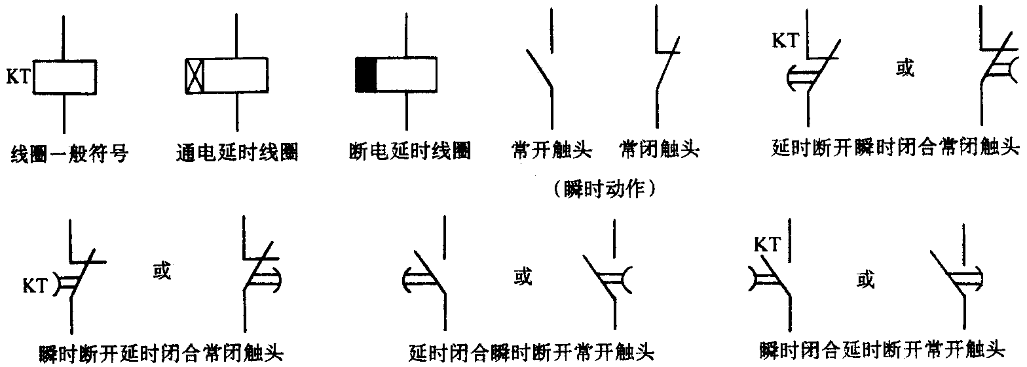
图3-27 时间继电器符号
瞬时闭合延时断开常开触点
延时闭合瞬时断开常开触点
延时断开瞬时闭合常闭触点
瞬时断开延时闭合常闭触点
常开触点 常闭触点
（瞬时动作）
断电延时线圈
通电延时线圈
线圈一般符号
或
或
或
或

（2）结构
空气阻尼式时间继电器（JS7-A系列）的外形和结构如图3-28所示，它主要由以下几部分组成：
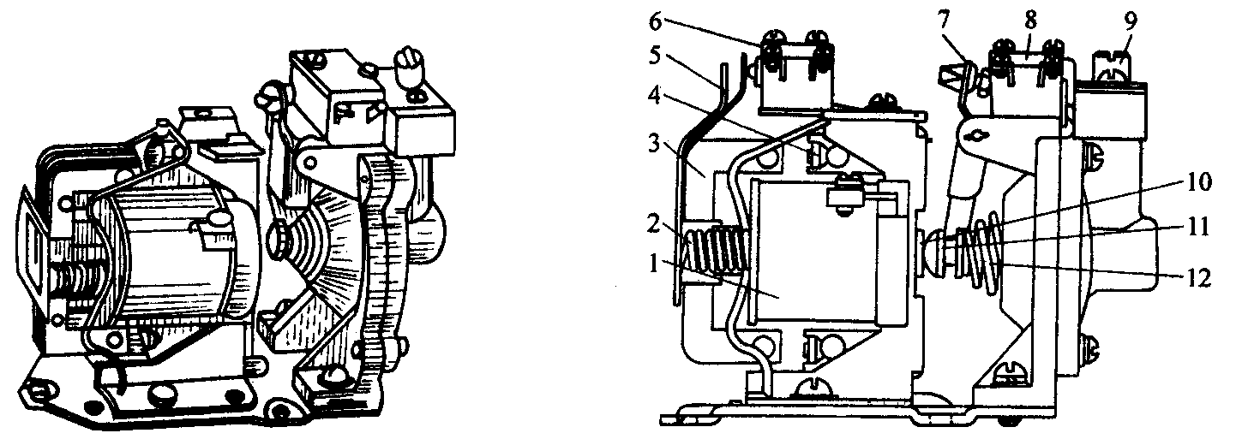

(a) 外形
(b) 结构
图3-28 空气阻尼式时间继电器外形与结构
1－线圈 2－反力弹簧 3－衔铁 4－铁心 5－弹簧片 6－瞬时触点 7－杠杆 8－延时触点
9－调节螺钉 10－推杆 11－活塞杆 12－宝塔形弹簧

1）电磁系统 由线圈、铁心和衔铁组成。
2）触点系统 包括两对瞬时触点（一常开、一常闭）和两对延时触点（一常开、一常闭），瞬时触点和延时触点分别是两个微动开关的触点。
3）空气室 空气室为一空腔，由橡皮膜、活塞等组成。橡皮膜可随空气的增减而移动，顶部的调节螺钉可调节延时时间。
4）传动机构 由推杆、活塞杆、杠杆及各种类型的弹簧等组成。
5）基座 用金属制成，用以固定电磁机构和气室。
（3）工作原理
空气阻尼式时间继电器（JS7-A系列）的工作原理示意图如图3-29所示。其中图3-29a所示为通电延时型，图3-29b所示为通电延时型。

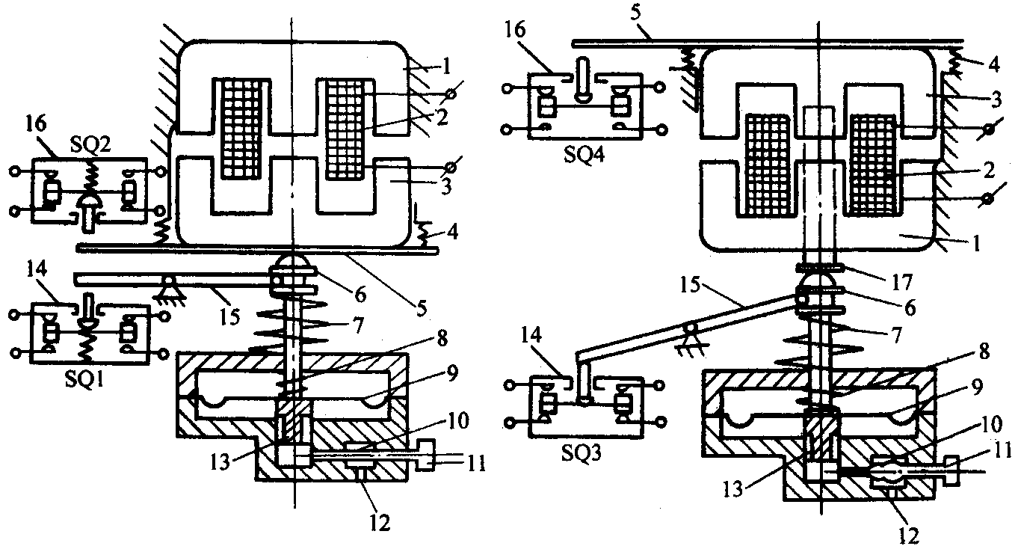
(a) 通电延时型
(b) 断电延时型
图3-29 空气阻尼式时间继电器工作原理图
1－铁心 2－线圈 3－衔铁 4－反力弹簧 5－推板 6－活塞杆 7－宝塔形弹簧 8－弱弹簧 9－橡皮膜
10－节流孔 11－调节螺钉 12－进气孔 13－活塞 14、16－微动开关 15－杠杆 17－推杆

1）通电延时型
如图3-29(a)所示。它的主要功能是线圈通电后，触点不立即动作，而要延长一段时间才动作；当线圈断电后，触点立即复位。动作过程如下：当线圈通电时，衔铁克服反力弹簧4的阻力，与固定的铁心吸合，活塞杆在宝塔弹簧7的作用下向上移动，空气由进气孔12进入气囊。经过一段时间后，活塞才能完成全部过程，到达最上端，通过杠杆压动微动开关XK₄，使常闭触点延时断开，常开触点延时闭合。延时时间的长短取决于节流孔的节流程度，进气越快，延时越短。延时时间的调节是通过旋动节流孔螺钉，改变进气孔的大小。微动开关SQ₃在衔铁吸合后，通过推板立即动作，使常闭触点瞬时断开，常开触头瞬时闭合。
当线圈通电时，衔铁在弹簧的作用下，通过活塞杆将活塞推向最下端，这时橡皮膜下方气室内的空气通过橡皮膜，弱弹簧和活塞的局部所形成的单向阀，很迅速地从橡皮膜上方气室缝隙中排掉，使微动开关SQ₄的常闭触点瞬时闭合，常开触点瞬时断开，而SQ₃的触点也瞬时动作，立即复位。
2）断电延时型
如图3-29(b)所示，它和通电延时型的组成元件是通用的，只是电磁铁翻转180°。当线圈通电时，衔铁被吸合，带动推板压合微动开关SQ_{l}，使常闭触点瞬时断开，常开触点瞬时闭合，同时衔铁压动推杆，使活塞杆克服弹簧的阻力向下移动，通过拉杆使微动开关SQ₂也瞬时动作，常闭触点断开，常开触点闭合，没有延时作用。
当线圈断电时，衔铁在反力弹簧的作用下瞬时断开，此时推板复位，使SQ_{l}的各触点瞬时复位，同时使活塞杆在塔式弹簧及气室各元件作用下延时复位，使SQ₂的各触点延时动作。
（4）选用
1）根据系统的延时范围和精度选择时间继电器的类型和系列。在延时精度要求不高的场合，一般可选用价格较低的JS7-A系列空气阻尼式时间继电器，反之，对精度要求较高的场合，可选用晶体管式时间继电器。
2）根据控制线路的要求选择时间继电器的延时方式（通电延时或断电延时）。同时，还必须考虑线路对瞬时动作触点的要求。
3）根据控制线路电压选择时间继电器吸引线圈的电压。
2．晶体管式时间继电器
晶体管时间继电器也称为半导体时间继电器或电子式时间继电器，具有机械结构简单、延时范围广、精度高、消耗功率小、调整方便及寿命长等优点，随着电子技术的发展，晶体管式时间继电器也在迅速发展，现已日益广泛应用于电力拖动、顺序控制及各种生产过程的自动控制中。
晶体管时间继电器的输出形式有两种：有触点式和无触点式，前者是用晶体管驱动小型电磁式继电器，后者是采用晶体管或晶闸管输出。常用的JS20系列晶体管时间继电器是全国推广的统一设计产品，适用于交流50Hz、电压380V及以下或直流110V及以下的控制电路，作为时间控制元件，按预定的时间延时，周期性地接通或分断电路。
知识链接4 电流继电器
根据线圈中电流的大小而接通或断开电路的继电器成为电流继电器。电流继电器的线圈串接在电路中，为了不影响电路工作情况，电流继电器吸引线圈匝数少，导线粗。
电流继电器分为过电流继电器和欠电流继电器两种。
（一）过电流继电器
当继电器线圈电流高于整定值动作的继电器称为过电流继电器。它主要用于频繁、重载启动场合，作为电动机或主电路的短路和过载保护。
1、型号及含义
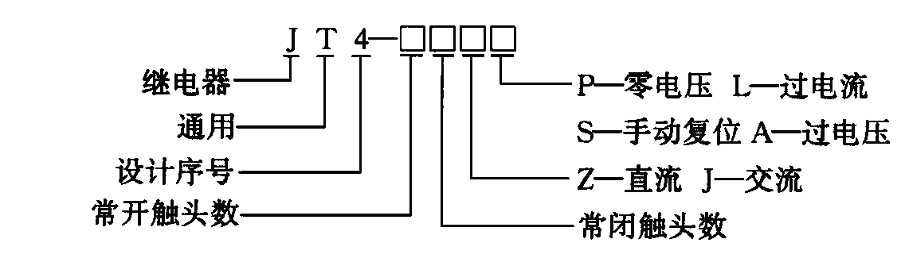

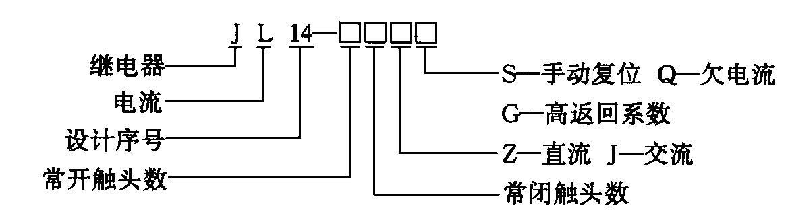

常用的过电流继电器有JT4 系列交流通用继电器和JL14系列交直流通用继电器，其型号及含义分别如上所示。
2、结构及工作原理
JT4 系列过电流继电器的外形结构及工作原理如图3-30所示。它主要由铁心、线圈、衔铁、触点系统和反作用弹簧等组成。
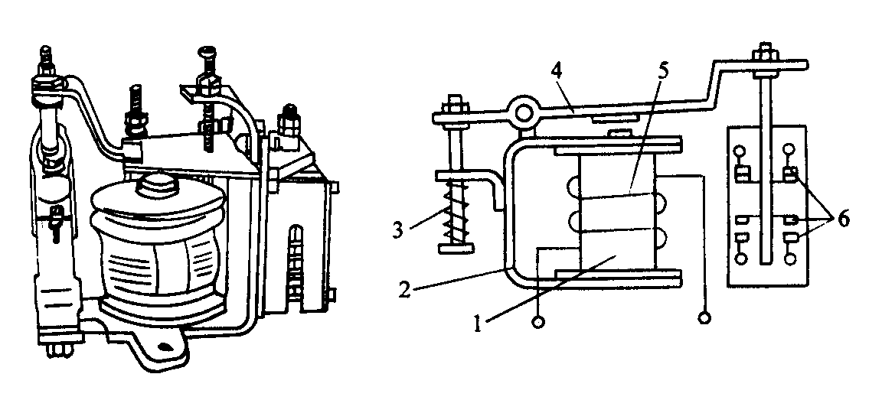
图3-30 JT4系列电流继电器
1－铁心 2－磁轭 3－反作用弹簧 4－衔铁 5－线圈 6－触点
(a)
(b)
(c)
(a) 外形
(b) 结构
(c) 符号
KA
KA
I<
KA
KA
I>
I<

过电流
线圈
常开
触点
常闭
欠电流
线圈
触点

过电流继电器在正常工作时，电流线圈通过的电流为额定值，所产生的电磁力不足以克服反作用弹力，常闭触点仍保持闭合状态；当通过线圈的电流超过额定值后，电磁吸力大于反作用弹簧拉力，铁心吸引衔铁，使常闭触点断开，常开触点闭合。
调节反作用弹簧弹力，可调定继电器的动作电流值。
JT4系列为交流通用继电器，在这种继电器的磁系统上装设不同的线圈，便可制成过电流、欠电流、过电压或欠电压等继电器。
3、选用
（1）过电流继电器的额定电流一般可按电动机长期工作的额定电流来选择。对于频繁启动的电动机，由于启动电流的发热效应，继电器线圈的额定电流可选大一个等级。
（2）过电流继电器的触点类型、数量和额定电流应满足控制线路的要求。
（3）过电流继电器的整定值一般为电动机额定电流的1.7～2倍。
（二）欠电流继电器
欠电流继电器是当线圈电流降到低于整定值时释放的继电器，所以线圈电流正常时，衔铁处于吸合状态。它主要用于直流电动机励磁电路和电磁吸盘的失磁保护。
常用的欠电流继电器有JL14－Q等系列产品，其结构与工作原理和JT4系列继电器相似。
（三）电子式过电流继电器
电子式过电流继电器是机械式电流继电器的升级换代产品;继电器通过取样电阻及A／D转换电路,将被测电流转换成数字量,并通过三位LED数码管分别将吸合电流、释放电流、及被测电流显示出来（通过拨显示选择开关）,继电器内的二只比较器将被测电流分别与吸合电流整定值、释放电流整定值进行比较，当被测电流大于吸合电流整定值时，继电器吸合，此时面板上红色指示灯亮；当被测电流小于释放电流整定值时继电器释放。
电子式过电流继电器系列产品适用于交流设备中,用以保护电机,变压器与输电线的过载及短路, 当其发生故障时, 该继电器能可靠动作,保证设备之安全。
知识链接5 电压继电器
根据线圈两端电压的大小而接通或断开电路的继电器称为电压继电器。这种继电器并联在主电路中，线圈的导线粗，匝数多，阻抗大，刻度表上标出的数据是继电器的动作电压。
电压继电器的型号含义如下：
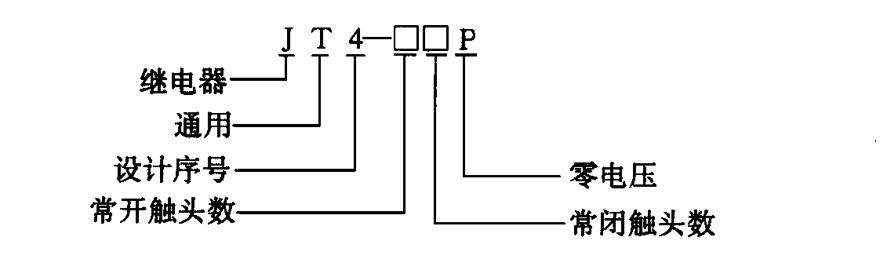

电压继电器有过电压继电器和欠电压（或零压）继电器之分。常用的电压继电器的外形结构及动作原理与电流继电器相似。一般情况下，过电压继电器在（1～1.15）倍额定电压以上时动作，对电路进行过电压保护；欠电压继电器在电压为（0.4～0.7）倍额定电压时动作，对电路进行欠压保护。
常开
触点
常闭
FV
FV
FV
过电压
线圈
FV
U>
欠电压
线圈
触点
U<
图3-31 电压继电器符号
电压继电器在电气原理图中的符号如图3-31所示。
知识链接6 速度继电器
速度继电器又称为反接制动继电器。它的作用是对电动机实现反接制动控制。广泛运用于机床控制电路中。常用速度继电器又JY1和JFZ0等两个系列。

继电器
反接
制动
0
F
J
转速等级
基本规格代号
Z

1、型号及含义
以JFZ20系列为例,介绍速度继电器的型号及含义：
2、速度继电器结构及工作原理
JY1型速度继电器的基本结构如图3-32所示。它主要由永永久磁铁制成的转子、用硅钢片叠压而成的铸有笼形绕组的定子、支架、胶木摆杆和触点系统等组成，其中转子与被控制电动机的转轴相接。
需要电动机制动时，被控制电动机带动速度继电器转子转动，该转子的旋转磁场在速度继电器定子绕组中感应出电动势和电流，通过左手定则可以判断，此时定子受到与转子转向相同的电磁转矩的作用；使定子和转子沿着同一方向转动。定子上有胶木摆杆，胶木摆杆也随着定子转动，并推动簧片（端部有动触点）断开常闭触点，接通常开触点，切断电机正转电路，接通电动机反转电路而完成反接制动。
JY1型速度继电器在被控制电动机转速为300～3000r/min范围能可靠工作，实现反接制动；当被控制电动机转速低于100r/min时，它的转子停转，恢复原状，分断反接制动电路。实际上，被控制电动机转速低于100r/min时，已完成制动，应该切断制动电路，避免电动机反转，这正好满足了电动机制动的要求。

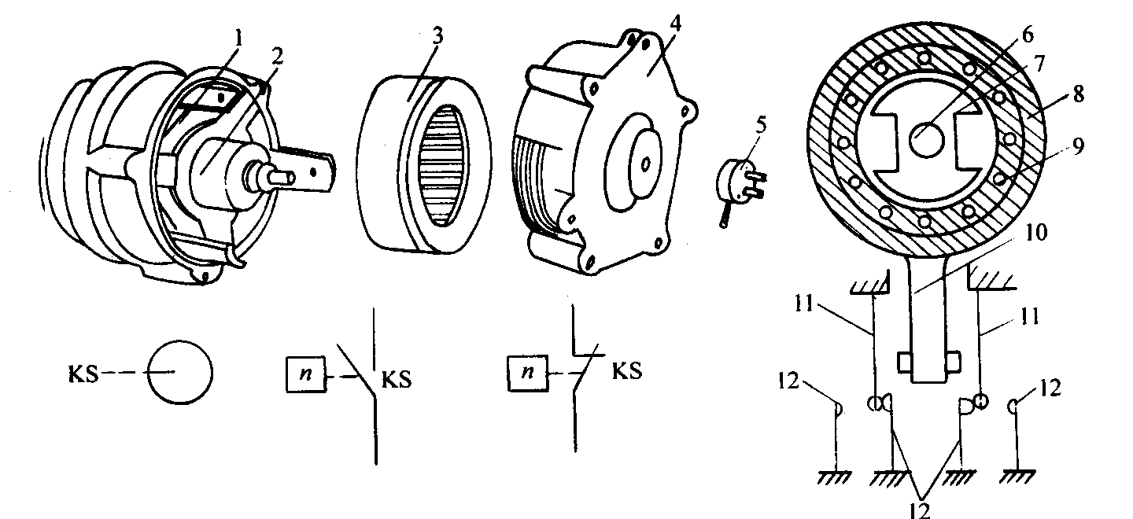
(a)
(b)
(c)
图3-32 JY1型速度继电器
(a) 外形
(b) 结构
(c) 符号
1－可动支架 2－转子 3－定子 4－端盖 5－连接头 6－电机转轴 7－转子（永久磁铁）
8－定子 9－定子绕组 10－胶木摆杆 12－簧片（动触点） 13－静触点

继电器转子

常开触点
常闭触点

（3）选用

速度继电器主要根据所需控制的转速大小、触点数量和电压、电流来选用。
操作分析 热继电器的校验
（一）实训目的
1.熟悉热继电器的结构与工作原理。
2.掌握热继电器的使用和校验调整方法。
（二）实训器材
1、工具 螺钉旋具、电工刀、尖嘴钳等。
2、仪表 交流电流表(5 A)、秒表。
3、器材 见表3-5。
表3.5 元 件 明 细 表
代号 | 名称 | 型号规格 | 数量
FR | 热继电器 | JRl6--20、热元件16A | l
TCl | 接触式调压器 | TDGC2－5／0.5 | 1
TC2 | 小型变压器 | DG－5／0.5 | 1
QS | 开启式负荷开关 | HKl—30、二极 | 1
TA | 电流互感器 | HL24、100／5A | 1
HL | 指示灯 | 220V、15W | 1
 | 控制板 | 500 mmx400 mmx20 mm | 1
 | 导线 | BVR－4.0、BVR－1.5 | 若干
（三）实训方法
1、观察热继电器的结构将热继电器的后绝缘盖板卸下，仔细观察热继电器的结构，指出动作机构、电流整定装置、复位按钮及触头系统的位置，并能叙述它们的作用。
图3-33 热继电器校验电路图
2、校验调整
热继电器更换热元件后应进行校验调整，方法如下：
（1）按如图3-33所示连好校验电路。将调压变压器的输出调到零位置。将热继电器于手动复位状态并将整定值旋钮置于额定值处。
（2）经教师审查同意后，合上电源开关QS，指示灯HL亮。
(3)将调压变压器输出电压从零升高，使热元件通过的电流升至额定值，1h内热继电器应不动作；若lh内热继电器动作，则应将调节旋钮向整定值小的位置移动。
(4)接着将电流升至1．2倍额定电流，热继电器应在20min内动作，指示灯HL熄灭；若20min内不动作，则应将调节旋钮向整定值小的位置旋动。
(5)将电流降至零，待热继电器冷却并手动复位后，再调升电流至1．5倍额定值，热继电器应在2min内动作。
(6)再将电流降至零，待热继电器冷却并复位后，快速调升电流至6倍额定值，分断QS再随即合上，其动作时间应大于5s。
3、复位方式的调整
热继电器出厂时，一般都调在手动复位，如果需要自动复位，可将复位调节螺钉顺时针旋进。自动复位时应在动作后5min内自动复位；手动复位时，在动作2min后，按下手动复位按钮，热继电器应复位。
（四）注意事项
1、校验时的环境温度应尽量接近工作环境温度，连接导线长度一般不应小于0.6m,连接导线的截面积应与使用时的实际情况相同。
2、校验过程中电流变化较大，为使测量结果准确，校验时注意选择电流互感器的合适量程。
3、通电校验时，必须将热继电器、电源开关等固定在校验板上，并有指导教师监护，以确保用电安全。
- 电流互感器通电过程中，电流表回路不可开路，接线时应充分注意。

